# Welt der Salze

Einleitung

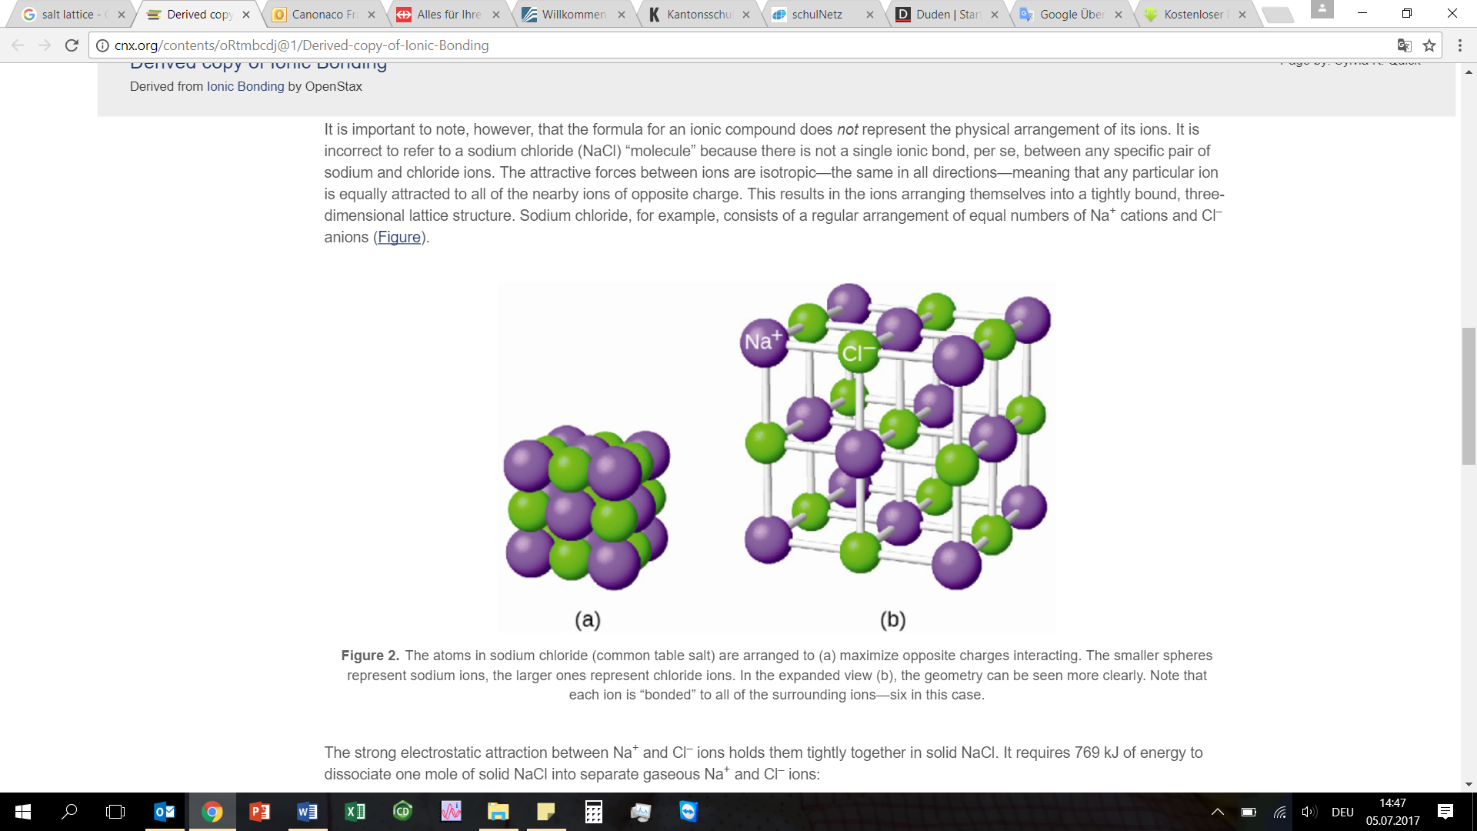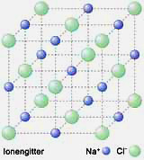

*Salze* oder Ionenverbindungen sind aus *positiven* Metallionen (Kationen) und *negativen* Nichtmetallionen (Anionen) aufgebaut. Der Zusammenhalt der Ionen erfolgt durch elektrische Anziehungskräfte, welche in alle Raumrichtungen wirken. Die Ionen ordnen sich deshalb zu regelmässigen dreidimensionalen *Gitter-* oder *Kristallstrukturen* – auch *Ionengitter* genannt. Die sogenannten Gitterkräfte sind gross und können nur mit viel Energie überwunden werden. Deshalb sind alle Salze Feststoffe mit hohen Schmelztemperaturen.

Ziele

* die wichtigsten Eigenschaften von Salzen (Ionenverbindungen) kennen.
* die typischen Eigenschaften von Salzen erklären können.

Experimenteller Teil

Sie arbeiten in **Zweiergruppen**.

Die folgenden Experimente sind an *vier* verschiedenen Posten (**A** is **D**) vorbereitet. Die Bearbeitung dieser Posten kann in *beliebiger* Reihenfolge erfolgen. Bevor Sie mit einem Experiment starten, *lesen* Sie in Ihren Unterlagen alle Angaben sorgfältig durch.

Nach Beenden eines Experiments *räumen* Sie den Arbeitsplatz *gründlich auf* und hinterlassen den Posten für die Nächsten so wie Sie ihn zuvor angetroffen haben (oder vielleicht noch etwas ordentlicher).

Posten A - Zucker oder Salz

Zwei *weisse* Pulver stehen im Schrank. Sie sehen gleich aus. Die Etiketten haben sic aber dummerweise von den Flaschen gelöst. Auf der einen Etikette steht **Glucose**, C6H12O6 (Traubenzucker, eine Molekülverbindung), auf der anderen **Kaliumchlorid** (ein Salz, besteht aus K+-Ionen und Cl--Ionen). Ein Geschmackstest ist nicht zu empfehlen, denn das Salz ist ungesund.

**Aufgabe**

Identifizieren Sie die beiden weissen Pulver, indem Sie die *elektrische Leitfähigkeit* der entsprechenden Lösungen testen.

Die elektrische Leitfähigkeit von geschmolzenen und in Wasser gelösten Salzen beruht auf dem Vorhandensein beweglicher Ionen: die *positiven* Ionen (Kationen) wandern zum *Minuspol, der Kathode*. Die *negativen* Ionen, die Anionen, wandern zum *Pluspol, der Anode*. Die Wanderung der Ionen im elektrischen Feld hat ihnen auch den Namen gegeben: *ion* griech. = wandernd.

**Vorgehen:**

* Geben Sie in *drei* Bechergläser 50 ml deion. Wasser. Lösen Sie in einem Becherglas (beschriftet mit **A**) einen *halben Löffel* voll vom Pulver **A**, im anderen Becherglas (beschriftet mit **B**) einen *halben Löffel* voll vom Pulver **B**. Reinigen Sie den gebrauchten Löffel, bevor Sie ihn mit dem zweiten Stoff in Berührung bringen.
* Tauchen Sie die Elektroden des Leitfähigkeitsmessgeräts in den *ersten* Becher, der nur deion. Wasser enthält. Die beiden Elektroden dürfen sich nun gegenseitig nicht berühren. Die Lampe sollte nicht brennen. Trocknen Sie die Elektroden mit einem Papiertüchlein ab.
* Nun können Sie auch die Flüssigkeit im Becher **A** und im Becher **B** auf *elektrische Leitfähigkeit* überprüfen. Spülen Sie die Elektroden vor jedem Wechsel mit deion. Wasser ab.

**Aufräumen - Entsorgung**

Leeren Sie den Inhalt der beiden Bechergläser in den *Ausguss*. Spülen Sie die Bechergläser mit deion. Wasser gründlich aus, trocknen sie mit einem Papiertüchlein und stellen sie wieder an den Arbeitsplatz zurück.

**Auswertung**

Tragen Sie in den Abbildungen unten ein, welche *Teilchen* in Lösung **A** und Lösung **B** im Wasser gelöst vorliegen. Jeder Kreis ist ein gelöstes Stoffteilchen. Bezeichnen Sie diese mit den richtigen Stoffformeln.

Ein Bild, das Diagramm enthält.

**Fragen:**

1. Weshalb zeigt die *Zuckerlösung keine Leitfähigkeit* für den elektrischen Strom?

Zuckermoleküle sind ungeladene Teilchen, welche nur Elektronenpaarbindungen aufweisen. Sie werden von den Elektroden nicht angezogen und können Elektronen weder aufnehmen noch abgeben.

1. Was ist zwingend nötig, damit ein Stoff den elektrischen Strom leiten kann?

Ein Stoff (oder eine Lösung) ist dann elektrisch leitfähig, wenn geladene Teilchen vorhanden sind, die sich frei bewegen können.

Beschreiben Sie für eine Lösung, die den elektrischen Strom leitet, die Vorgänge an der Anode und der Kathode.

**Anode:** *Anionen, Chlorid-Ionen werden angezogen und geben ihr Elektron ab. Dabei wandeln sie sich in Chlor-Atome um. Je zwei Chlor-Atome vereinigen sich zu Chlor-Molekülen* (Cl2)*.*

**Kathode:** *Kationen, Kalium-Ionen, werden angezogen und nehmen an der Anode je ein Elektron auf. Sie wandeln sich dabei um in Kalium-Atome.*

Posten B – Zwei Eisensalze

*Eisen* bildet mit *Halogenen*, *Sauerstoff* und auch mit *Sulfat* farbige Salze. Diese Salze unterscheiden sich nicht nur in ihrer Farbe sondern auch in ihrer Löslichkeit in Wasser. Sie können für zwei Beispiele selbst herausfinden, wie es darum steht.

**Sicherheit:** In Wasser gelöste Eisen(III)-Ionen erzeugen eine *saure* Lösung. Deshalb ***Augen*** schützen.

**Chemikalien:** Eisen (III)-chlorid, Eisen(III)-oxid

**Vorgehen**

* Füllen Sie die *zwei Reagenzgläser* (RG) 1/3 voll mit deion. Wasser.
* Geben Sie in die beiden RG‘s von je einem Salz ganz **wenige Kristalle (**die **kleinstmögliche** Menge). Falls sich diese lösen, geben Sie noch etwas mehr hinzu.
* Wie unterscheidet man, ob sich ein Stoff löst oder nicht?
* Wenn die Flüssigkeit *transparent* wird, dann handelt es sich um eine *Lösung*. Bleibt die Flüssigkeit *trüb*, so handelt es sich um eine *Suspension*:
* ungelöste Feststoffpartikel sind in der Flüssigkeit verteilt.

**Entsorgung**

Leeren Sie den Inhalt der RG‘s in den *Ausguss* und legen Sie die leeren RG‘s in die bereitgestellten Wagen.

**Auswertung**

* Wie beurteilen Sie die *Löslichkeit* der beiden Eisensalze?

*Eisen (III)-chlorid ist löslich*

*Eisen(III)-oxid ist unlöslich*

* Wie lauten die *Verhältnisformeln* für die beiden Salze?

Eisen (III)-chlorid: ***FeCl3***

Eisen(III)-oxid: ***Fe2O3***

* Die Löslichkeit (wie auch die Schmelztemperatur und die Härte) von Salzen hängt unter anderem von der Gitterenergie EG ab. Die Gitterenergie wiederum hängt ab von der Coulombkraft, mit der sich die Ionen gegenseitig anziehen:

**F ∾** 

Die Ladungen Q1 und Q2 entsprechen im Ionengitter den Ionenladungen, der Abstand r entspricht der Summer der Ionenradien.

Ein Bild, das Diagramm enthält.
­­

Die *höchsten* Gitterenergien weisen Salze auf mit kleinen, hochgeladenen Ionen. Denn je näher die Ionenteilchen zusammenrücken und je grösser die Ionenladungen sind, desto stärker ziehen sie sich an.

*Beispiele:* **Salz** NaCl NaF MgO Al2O3

**EG in kJ/mol** -780 -920 -3930 -15‘100

Die Werte sind negativ, weil diese Energiebeträge bei der Gitterbildung **frei** werden. Beim Auflösen der Gitterstruktur muss diese Energie **aufgewendet** werden.

🡪 *Erklären Sie* nun für die obigen Salze die Resultate. Argumentieren Sie mit den ausschlaggebenden Eigenschaften der beteiligten Ionen (Ladungen und Radien).

Das Kation ist bei beiden Salzen identisch (Fe3+). Die Anionen sind unterschiedlich: Das Oxid-Ions O2– ist viel kleiner und hat die doppelte Ladung des Chlorid-Ion Cl–. Somit sind die Anziehungskräfte wesentlich stärker und damit ist auch die Gitterenergie in Fe2O3 wesentlich grösser als in FeCl3.

Salze mit kleiner Gitterenergie sind gut löslich – Salze mit sehr grosser Gitterenergie sind oft schlecht löslich – unabhängig von der Entropie.

Posten C – Chloridionen entdecken

Es gibt Ionenkombinationen, welche sehr stabile Ionengitter bilden. Als Folge davon sind diese Salze *schwerlöslich*. Ein solches Salz ist **Silberchlorid**. In einem Liter 20 °C warmen Wassers löst sich nur gerade 1 Milligramm (mg) davon. Wenn nun in einer Lösung Chloridionen enthalten sind, können diese durch Zugabe von Silberionen entdeckt werden. Es kommt zwischen den Chloridionen und den Silberionen zu einer sogenannten *Fällungsreaktion*: Es bilden sich Silberchlorid-Kristalle und diese fallen als *Feststoff* aus. Auch wenn es nur ganz geringe Mengen sind, erkennt man das ausgefällte Salz als *weisse Trübung*.

Wie kommen die Silberionen in die Lösung? Man nimmt ein gutlösliches Salz und stellt daraus eine konzentrierte Lösung her. Davon genügen wenige Tropfen, um in einer Flüssigkeit die Anwesenheit von Chloridionen zu testen.

Im Labor arbeiten wir immer mit deion. Wasser. Diesem wurden praktisch alle Fremdstoffe, insbesondere die Ionen entzogen. Nun hat aber ein Schüler aus Versehen einige Spritzflaschen mit Leitungswasser aufgefüllt. Sie wissen sich jedoch zu helfen und finden heraus, welche von den zwei Flaschen (**A** und **B**) am Arbeitsplatz besser wieder geleert und neu gefüllt werden sollte.

**Sicherheit:** Silbersalze, auch gelöste, sind giftig. Sie dürfen nicht auf die Haut gelangen. Also sauber arbeiten!

**Geräte**: 2 Reagenzgläser (RG), RG-Gestell, zwei Spritzflaschen mit Wasser (**A** und **B**)

**Chemikalien**: Tropffläschchen mit Silbernitrat-Lösung (AgNO3 (aq)).   
„aq“ bedeutet „gelöst in Wasser“

**Vorgehen**

Füllen Sie die beiden RG‘s bis zu Hälfte einmal mit Wasser **A** und einmal mit Wasser **B**.

Geben Sie dann zu beiden Proben *je drei* Tropfen Silbernitrat-Lösung.

**Entsorgung**

Leeren Sie den Inhalt der RG‘s in den dafür bereitgestellte Flasche: **Silbersalz-Abfall**.

Legen Sie dann die leeren RG‘s in die bereitgestellte Kiste.

**Auswertung**

* In welcher Flasche ist deionisiertes Wasser, in welcher das Leitungswasser?

Inhalt von Flasche **A**: deionisiertes Wasser

Inhalt von Flasche **B**: Leitungswasser

* Erklären Sie die Ursache für das unterschiedliche Ergebnis Ihrer Experimente:

Leitungswasser enthält (unter anderem) Chlorid-Ionen.

* *Fällungsreaktionen* werden allgemein mit der folgenden Gleichung beschrieben:

AB (aq) + CD (aq) 🡪 AD (s) + CB (aq)

*Formulieren* Sie nun die *Reaktionsgleichung* für die Fällung von Chloridionen mit Silberionen. Berücksichtigen Sie dabei alle vorhandenen Ionen, also auch die Natrium-Ionen (Na+) und die Nitrat-Ionen (NO3-).

**AB** = Silbernitrat, **CD** = Natriumchlorid

NaCl (aq.) + AgNO3 (aq.) 🡪 AgCl (s) + NaNO3 (aq.)

Posten D - *Lösen von Salzen in Wasser*

Viele Salze lösen sich von selbst in Wasser. Manchmal wird dabei sogar Energie frei (*exothermer* Lösungsvorgang). Andere Salze lösen sich unter starker Abkühlung (*endotherm*).

Beim Lösen werden offenbar die starken Anziehungskräfte zwischen den Ionen im Kristallgitter – und damit auch die Gitterenergie - überwunden. Wie ist das möglich?

Zwei verschiedene Aspekte sind dafür verantwortlich:

a) *Energie (Enthalpie) – Folge der wirkenden Kräfte*

Da Wassermoleküle Dipole sind, werden Sie beim Lösen eines Salzes von Ionen an der Oberfläche des Ionenkristalls angezogen. Im gelösten Zustand schliesslich ist jedes Anion und Kation von Ionen umgeben. Diese Anziehungskräfte führen dazu, dass Energie freigesetzt wird – **die Hydrationsenergie EH.**

Ist die aufzuwendende Gitterenergie kleiner als die freiwerdende Hydrationsenergie, ist der Lösungsvorgang exotherm, im umgekehrten Fall endotherm:  
EG < EH : ∆H < 0 (exothermer Vorgang – die Umgebung erwärmt sich)

EG > EH : ∆H > 0 (endothermer Vorgang – die Umgebung kühlt sich ab)

a) *Entropie – Folge der Wahrscheinlichkeit der zufälligen Teilchenbewegung*

Durch die zufällige Teilchenbewegung bewegen sich die Teilchen bei Raumtemperatur bereits sehr heftig und es kommt zu häufigen Zusammenstössen.  
Erhält nun z.B. ein Ion an der Ecke des Gitters einen Stoss, kann es sein, dass sich dieses dadurch etwas vom Ionengitter entfernt. Ein zweiter Stoss kann das Ion entweder zurück in Richtung Ionengitter bewegen – oder aber weiter weg vom Gitter. Da es für den zweiten Fall mehr Möglichkeiten gibt, ist es wahrscheinlicher, dass sich das Ion weg vom Gitter bewegt (auch wenn dies energetisch ungünstig ist), sodass sich das Ionengitter bei sehr vielen solchen Ereignissen auflöst.

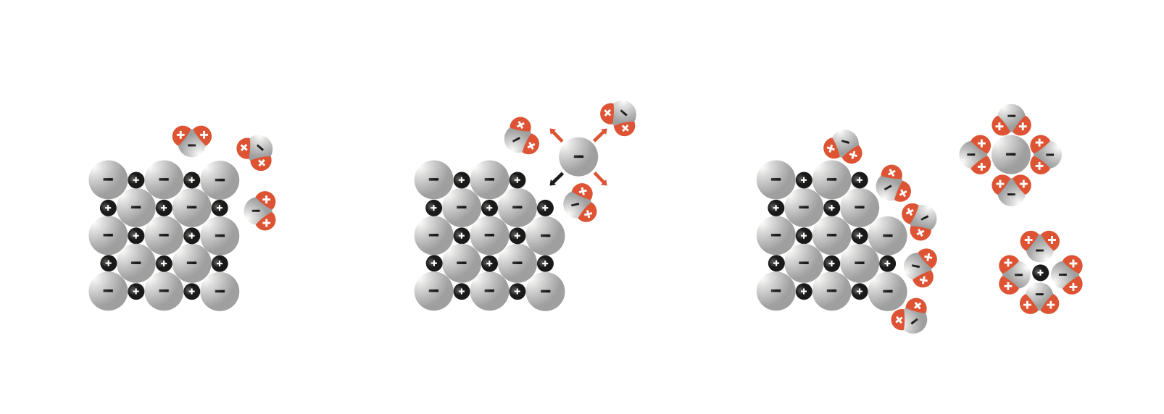

Abb. 1: Lösevorgang eines Salzes in Wasser auf Teilchenebene

Die Wahrscheinlichkeit eines chemischen Zustandes wird als Entropie mit dem Symbol S bezeichnet. Da der gelöste Zustand eine grössere Wahrscheinlichkeit aufweist als der ungelöste, nimmt die Entropie bei diesem Vorgang zu:   
∆S > 0

In der Reaktionslehre werden wir uns noch intensiv mit der Entropie auseinandersetzen.

Zusammenfassend lässt sich sagen, dass sowohl die Energie (Enthalpie ∆H) als auch die Entropie ∆S beim Lösungsvorgang beteiligt sind.

Da die Entropie den Lösungsvorgang von Salzen in der Regel begünstigt, können sich auch Salze lösen, bei denen der Vorgang endotherm ist, d.h. die Enthalpie leicht ungünstig ist.

Bei schwerlöslichen Salzen allerdings ist die Enthalpie meist sehr sehr ungünstig – in der Regel gilt dies bei einer sehr hohen Gitterenergie, d.h. bei sehr kleinen und hoch geladenen Ionen.

**Sicherheit:** Lithiumchlorid und Calciumchlorid sind gesundheitsschädlich und wirken ätzend

**Geräte**: 5 Reagenzgläser (RG), RG-Gestell, Löffel, Stopfen, Thermometer

**Chemikalien:** Lithiumchlorid (LiCl), Natriumchlorid (NaCl), Kaliumchlorid (KCl), Calciumchlorid (CaCl2), Ammoniumchlorid (NH4Cl)

**Vorgehen**

* Messen Sie zu Beginn die Temperatur des deion. Wassers in der Spritzflasche.
* Füllen Sie alle RG’s 1/3 voll mit deion. Wasser.
* Geben Sie zum ersten RG einen **halben** Löffel voll vom ersten Salz. Verschliessen Sie das RG mit dem Stopfen und schütteln Sie das RG dreimal kräftig. Dann stecken Sie **sofort** das Thermometer in die Lösung und messen die Temperatur. Tragen Sie den Messwert in die Tabelle ein.
* Machen Sie denselben Test auch mit den anderen *vier* Salzen.

**Entsorgung**

Leeren Sie den Inhalt der RG in den *Ausguss* und legen Sie die leeren RG‘s in die bereitgestellte Kiste.

**Auswertung**

Tragen Sie Ihre Messergebnisse in die *Tabelle* ein. Berechnen Sie die *Temperaturdifferenzen* zwischen reinem Wasser und den Salzlösungen.

In der Kolonne “Erklärung” geben Sie an, ob:

1. das Lösen des Salzes *exotherm* oder *endotherm* verläuft.
2. die Gitterenergie oder die Hydratationsenergie (EG oder EH) grösser ist.

**Wassertemperatur** (in der Spritzflasche)**: ..................... °C**

|  |  |  |  |  |
| --- | --- | --- | --- | --- |
| **Salznamen**  **(Verhältnisformel)** | **Ionenformel** | **Temp. in der Salz-lösung** | **Temp. differenz** | **Erklärung** |
| Lithiumchlorid (LiCl) | **Li+ Cl-** |  | **exotherm** | EG < EH |
| Natriumchlorid (NaCl) | **Na+ Cl-** |  | **ca. gleich (leicht endotherm)** | EG ~ EH |
| Kaliumchlorid (KCl) | **K+ Cl-** |  | **ca. gleich** | EG ~ EH |
| Calciumchlorid (CaCl2) | **Ca2+ 2 Cl-** |  | **exotherm** | EG < EH |
| Ammoniumchlorid (NH4Cl) | **NH4+ Cl-** |  | **endotherm** | EG > EH |

* Erklären Sie die Temperaturabnahme, die beim Lösen einiger Salze gemessen werden kann.

Bei endothermen Lösungsvorgängen wird die benötigte Energie der Umgebung (Wasser) in Form von Wärme entzogen.

**Fragen**

1. Ein Salzkristall wird ins Wasser gegeben. Die *Salzteilchen* und die *Wassermoleküle* treten miteinander in Wechselwirkung.

Worauf beruht diese Wechselwirkung?

Wasser-Moleküle sind Dipolmoleküle, die sich so ausrichten, das der entgegengesetzt geladene Pol mit dem Ion in Wechselwirkung tritt 🡪 elektrostatische Anziehung.  
Dabei entstehen hydratisierte Ionen, die bon einer Hydrathülle umgeben sind.

1. Bei der Wechselwirkung wird Energie frei: die Hydratationsenergie EH. Diese fördert den Lösevorgang. Es gibt jedoch eine zweite Kraft, welche beim Lösungsvorgang überwunden werden muss. Beschreiben Sie diese Kraft und wie heisst die entsprechende Energie?

Die Anziehungskraft (Coulombkraft) zwischen den Ionen.   
Die Energie heisst Gitterenergie EG.

1. Es gibt Salze, bei denen wird beim Lösen Wärme frei (*exothermer* Lösevorgang). Andere lösen sich unter starker Abkühlung (*endothermer* Lösevorgang).

Wie schätzen Sie für diese beiden Fälle die Gitter- bzw. die Hydrationsenergie ein?

exothermer Lösevorgang: Gitterenergie < Hydrationsenergie

endothermer Lösevorgang: Gitterenergie > Hydrationsenergie

1. Welche Verhältnisse herrschen bei *schwerlöslichen* Salzen?

Schwerlösliche Salze weisen meist eine sehr hohe Gitterenergie auf, die deutlich grösser ist als die Hydrationsenergie. Dies sind meist Salze mit kleinen, hoch gladenen Ionen – z.B. Aluminiumoxid Al2O

1. Der Lösevorgang mit Kochsalz beschreibt man in der Formelsprache folgendermassen:

NaCl (s) 🡪 Na+ (aq) + Cl- (aq)

Was bedeutet das Anhängsel “aq”?

gelöst in Wasser, hydratatisiert